Configuração do PostgreSQL: Alteração da Porta Padrão no caso de não a alterar durante a instalação
Para alterando a porta de escuta como medida de Hardening: 5432 para 50484, temos duas opções:
Durante a instalação no campo onde pedem para selecionar a porta de escuta:

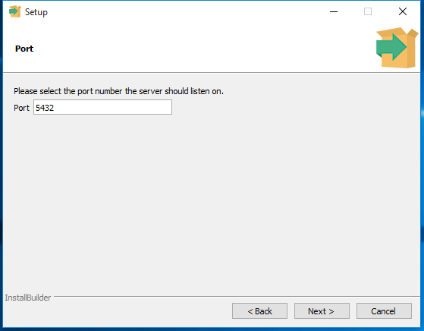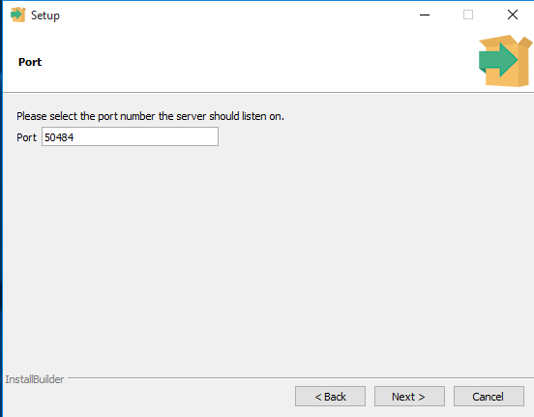

Ou depois da Instalação diretamente no arquivo de configuração:
Normalmente Localizada em:
C:\Program Files\PostgreSQL\18\data\postgresql.conf.
Localizamos onde esta escrito “port= 5432” e alteramos a porta a nossa escolha.

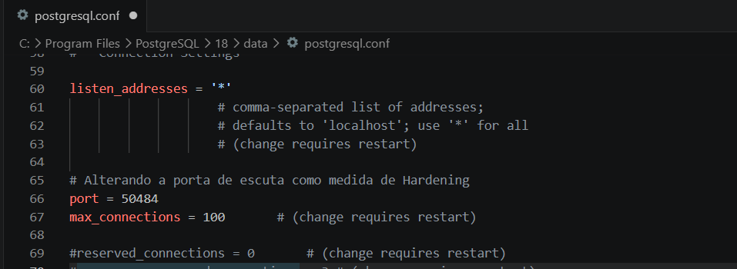

Pos alteração da porta reiniciamos o serviço: ao tentar fazer a conceção com pgAdmin dara o seguinte erro: Dizendo que não conseguir conectar a localhost na porta 5432.
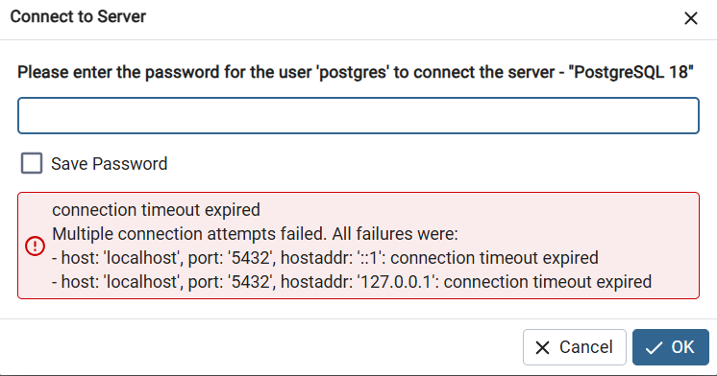
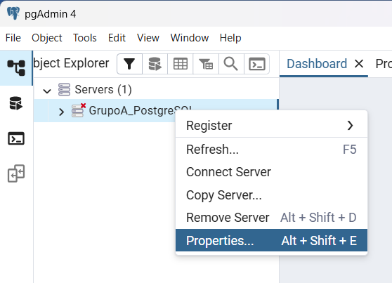
A causa desse erro porque alteramos a porta de esculta: para resolver o problema devemos navegar até as propriedades da Instancia GrupoA_PostgreSQL.
Em propriedades alteramos o campo “Port” pela porta que alteramos no arquivo postgresql.conf.
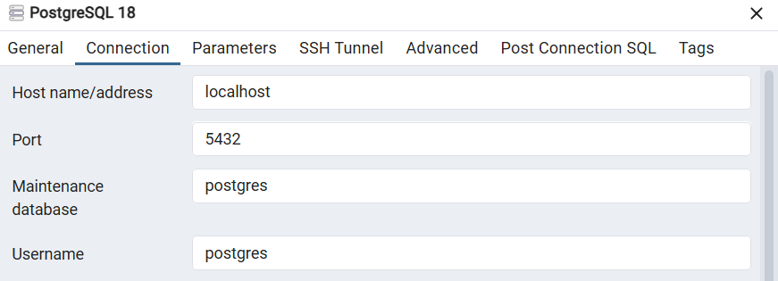
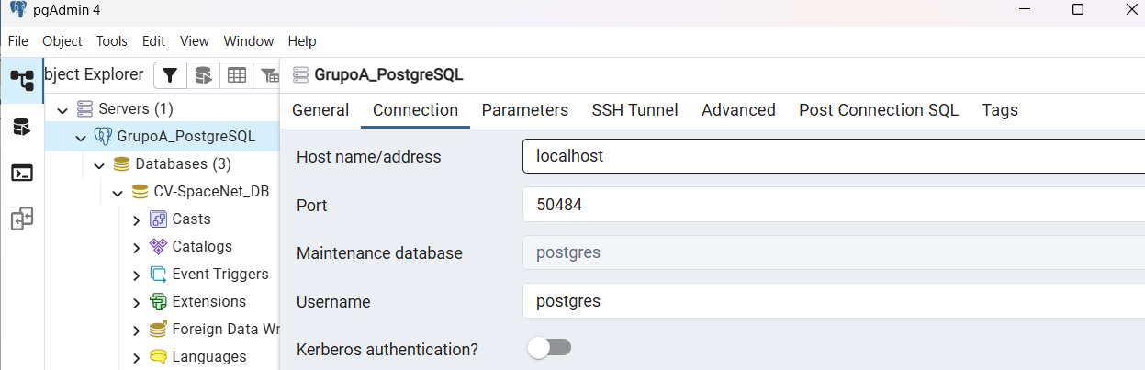
Ao usar o SQL Shell (psql): Teremos de ter atenção e alterar a porta padrão para a porta de definimos (50484).
